C# Form Puzzle Game

Harun Şimsek  
 *Bilişim Sistemleri Mühendisliği*harunsimsek1940@gmail.comAhmet Melih Türkmen   
 *Bilişim Sistemleri Mühendisliği* turkmenmelih01@gmail.com

Dzenit Vildic  
 *Bilişim Sistemleri Mühendisliği*  dzenit6@gmail.com

# Özet

Proje kapsamında puuzle oyunu tasarlamamız istenmektedir.Puzzle oyunumuz yüklediğimiz fotoğrafı 16 eş parçaya bölerek oyunu başlatmaktadır.16 eş parça karıştırılırken doğru yere gelen parça olursa karıştır butonu etkisiz hale gelmektedir.Puzzle oyunumuzu çözerken doğru yere gelen parça tespit edildiğinde doğru konumdaki parçanın hamle yapması engellenmektedir.

# Abstraction

P Within the scope of the project, we are asked to design a puzzle game. Our puzzle game starts the game by dividing the uploaded photo in 16 equal parts.If the piece that comes to the right place while 16 equal pieces are mixed,the mix button becomes ineffective.

# Oyun Tasarımı

## Login Register

Puzzle oyunumuza başlangıç login ve register ekranıyla başlıyor.Kullanıcımız önce kayıt oluşturuyor ve oyuna login oluyor.Login ve register sayfamızdan alınan bilgiler sql veritabanında tutuluyor.Sql veritabanımızda tutulan bilgiler eşleşirse oyunumuzun ana ekranına giriş yapılıyor.Login ve register ekranımızın template tasarımı bize aittir.Figma tasarım programını kullanarak login ve register ekranımızı tasarladık.

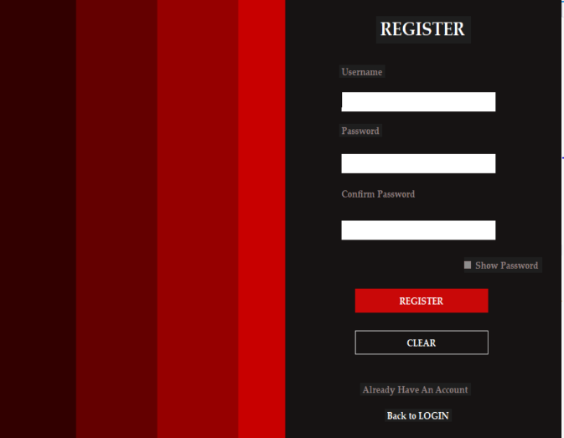

(Register ekranı tasarım görüntüsü)

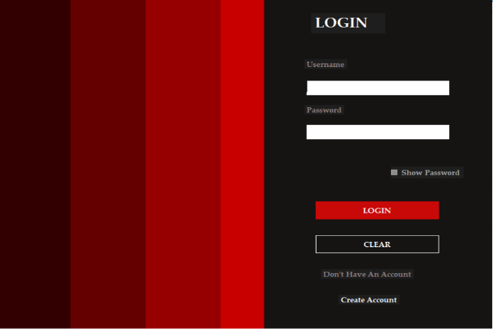

(Login ekranı tasarım görüntüsü)

## Dashboard

Puzzle oyunumuza login ve register sayfamızı kullanarak giriş yaptıktan sonra oyunumuzun dashboard sayfası açılıyor.Dashboard sayfamızda başlat/durdur,karıştır,resim yükle,çıkış butonları yer almaktadır.Oyunumuzu başlatabilmek için resim yükle butonu ile istediğimiz resmi yükledikten sonra oyunuma başlayabiliriz.Dashboard ekranımızda oyun oynanırken eş zamanlı olarak hamle sayısı,süre ve puan yazmaktadır.Dashboard sayfamızı tasarlarken kullandığımız GunaUI tasarım arayüzünü kullandık.Puzzle çözme oyunumuz sona erdikten sonra dashboard sayfamızda en yüksek 5 puan büyükten küçüğe doğru sıralanmaktadır.

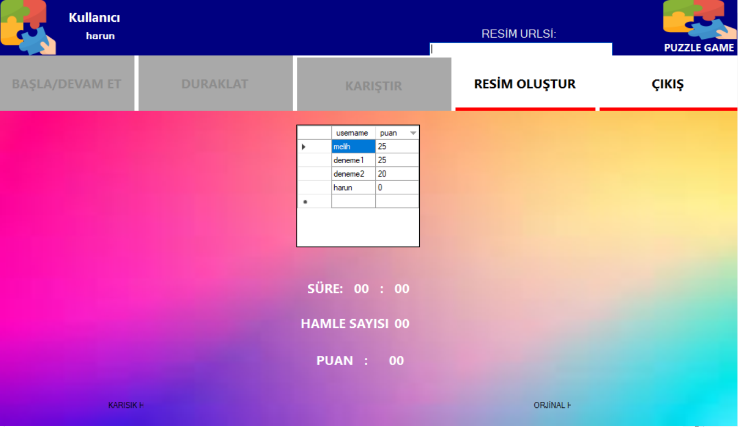

(Dashboard ekranı tasarım görüntüsü)

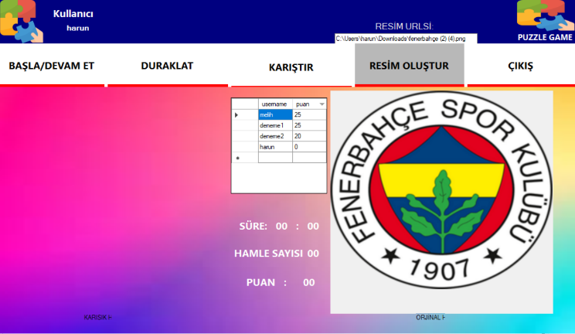

(Dashboard ekran tasarım görüntüsü)

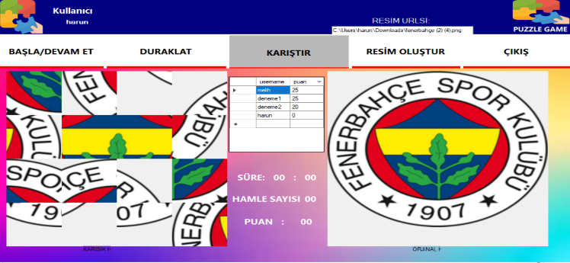

# ALGORİTMA TASARIMI

## Login ve Register

Puzzle oyunumuz login ve register ekranımızın açılmasıyla başlıyor.Oyunumuza başlayabilmek için oturum kaydı oluşturmamız ve oluşturduğumuz kayıtla giriş yapmamız gerekiyor.Oyunumuzu c# Windows form uygulaması olarak geliştirdik.Kayıt ve giriş ekranımızda girdiğimiz bilgiler textboxlara giriyor ve textboxlardan aldığımız bilgiler belirttiğimiz veritabanına kayıt ediliyor.Kayıt oluşturulduktan sonra oluşturduğumuz kayıtla giriş yapıyoruz.Giriş ekranında kayıt olurken kullandığımız bilgilerin girişi yapılıyor.Girdiğimiz kullanıcı giriş bilgileri doğru şekilde eşleşiyorsa dashboard sayfamıza yönlendirme gerçekleştiriliyor.

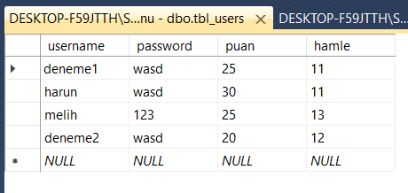

(Veritabanı tasarım görüntüsü)

## Dashboard

Puzzle oyunumuzun dashboard ekranında başla/devam et,duraklat,karıştır,çıkış ve resmi seçerek ekrana bastırdığımız butonlar bulunmaktadır.Resim seç butonumuza basarak bilgisayarımızda bulunan resmi ekrana bastırarak 16 eş parçaya bölüyoruz.Resim butonumuz windows form özellikleri arasında yer alan openfilediaolog() fonksiyonu sayesinde bilgisayar üzerinde bulunan herhangi bir resmi seçerek ekrana bastrıyoruz.Resmimiz 16 eş parçaya bölündükten sonra karıştır butonuna tıklayarak 16 eş parçaya bölünen resmimiz rastgele şekilde karıştırılıyor ve parçalar dizi şeklinde saklanıyor.Parçaları atadığımız dizi her resim parçasını picturebox’lara atıyor.Karıştırma butonumuzu her kullandığımızda resimler rastgele şekilde picturebox’lara atanıyor ve başla butonuyla oyunumuza başlıyoruz.Puzzle oyunumuzu çözmeye başladığımızda resim parçaları doğru konuma geldiğinde karıştır butonu enabled özelliğie true atanıyor ve karıştır butonumuz pasif hale geliyor.Resim parçalarının doğru konuma gelip gelmediğini kontrol eden fonksiyonumuz,yüklediğimiz resmin orijinal halini 16 eş parçaya bölünen haliyle kıyaslayarak yükseklik,genişlik ve piksellerin eşit olup olmadığını kontrol ederek doğru parçanın doğru konumda olmasını sağlıyoruz.Bölünen resim parçaları doğru konuma geldiğinde ve resmin bütünü tamamlandığında ekranımıza oyunu bitirdiğimiz ve puan bilgisi ekrana geliyor.Puzzle oyunumuzu çözerken kazandığımız puanlar ve oyun bitene kadar yapılan hamle sayısı dashboard ekranımızda bulunan label’lara atanarak ekranda gösterilmektedir.Puzzle oyunumuzu çözerken her doğru hamlemizde 5 puan kazanırken her yanlış hamlemizde -10 puan kaybetmekteyiz ve ekrana toplam hesaplanan puan yazdırılmaktadır.Puzzle oyunumuzun dashboard ekranında bu zamana kadar oyun oynayan kullanıcıların puanları yüksekten küçüğe doğru sıralanmaktadır.Sıralanan puanlar dashboard tasarımında kullandığımız datagridView’e yazdırılmaktadır. Puzzle oyunumuz bittiğinde oyuna giriş yapan kullanıcı ismi,oyun oynanırken yapılan toplam hamle sayısı ve puanı .txt uzantılı dosyaya yazdırılmaktadır.

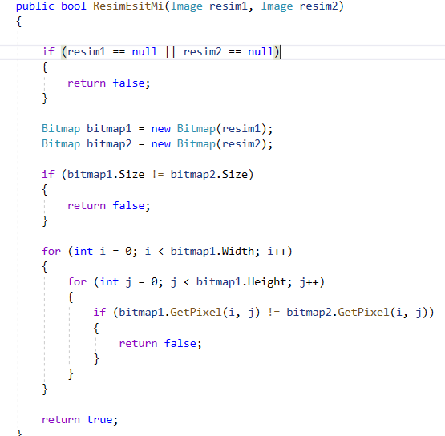

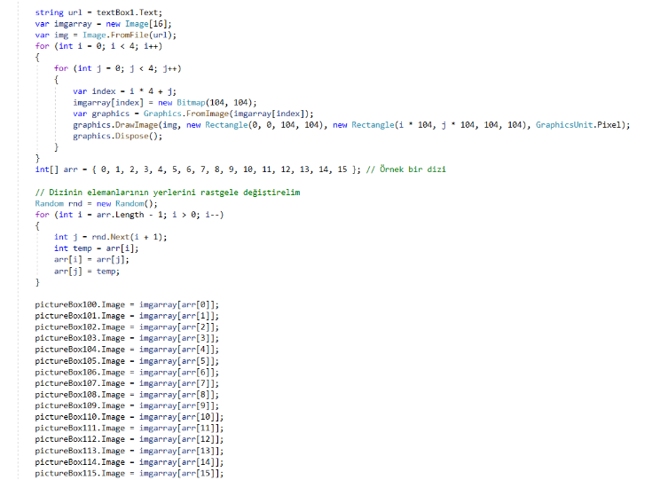

(Kod tasarım görüntüleri)

Identify applicable funding agency here. If none, delete this text box.

# Wındows Form C#

## İlk olarak **Anders Heljsberg ve ekibi**tarafından 2000 yılında geliştirilmesine başlanan ve 2002 yılında da **C# 1.0** olarak yayınlanan **C Sharp programlama dili**, o günden beri Windows desteğiyle geliştirilmeye devam ediliyor.

Puzzle oyunumuzu C# yazılım dilini kullanarak windows form uygulaması olarak tasarladık.Windows form görsel programlamanın parçasıdır.

Görsel Programlama Nedir?

Görsel arayüz olmadan programlamayı yazılım geliştiriciler yapabilir. Programların tüm bilgisayar kullanıcıları tarafından kullanılabilmesi içinse görsel programlamaya ihtiyaç duyulur. Bunun için de çeşitli görsel ögeler programa çevrilir. Görsel programlama dilleri aracılıyla yapılan bu iş, temelde programların daha anlaşılır halegelmesini amaçlar.

#### Windows Form Nedir?

Winforms (**Windows Forms**) veya Windows formları Windows tabanlı işletim sistemlerinde kullanılan ilk GUI (**G**raphical **U**ser **I**nterface) arayüzüdür.

Windows işletim sisteminin en önemli özelliği görsel arayüzünün kolay ve pencereler olarak adlandırılan yapılardan oluşmadır.

Windows form temel olarak Form, TextBox, CheckBox, RadioButton, ComboBox, ListBox, DataGridView bileşelerinden oluşmaktadır.

PictureBox Nedir?

PictureBox sınıfını puzzle oyunumuzu tasarlarken böldüğümüz eş parçaların doğru yerde olup olmadığını kontrol ederken kullandık.

public PictureBox ();

PictureBox temel olarak bu şekilde kullanılmaktadır.

[PictureBox](https://learn.microsoft.com/tr-tr/dotnet/api/system.windows.forms.picturebox?view=windowsdesktop-7.0), sırasıyla ve sabit listeleri kullanılarak [BorderStyle](https://learn.microsoft.com/tr-tr/dotnet/api/system.windows.forms.borderstyle?view=windowsdesktop-7.0) ve [SizeMode](https://learn.microsoft.com/tr-tr/dotnet/api/system.windows.forms.picturebox.sizemode?view=windowsdesktop-7.0)[PictureBoxSizeMode](https://learn.microsoft.com/tr-tr/dotnet/api/system.windows.forms.pictureboxsizemode?view=windowsdesktop-7.0) özellikleri ayarlanarak [BorderStyle](https://learn.microsoft.com/tr-tr/dotnet/api/system.windows.forms.picturebox.borderstyle?view=windowsdesktop-7.0) başlatılır. [ListView](https://learn.microsoft.com/tr-tr/dotnet/api/system.windows.forms.listview?view=windowsdesktop-7.0), Örnek Resimler dizinindeki resimlerle doldurulur. yöntemi[ListView.GetItemAt](https://learn.microsoft.com/tr-tr/dotnet/api/system.windows.forms.listview.getitemat?view=windowsdesktop-7.0), bir öğenin seçilip seçilmediğini belirlemek için denetimin [ListView](https://learn.microsoft.com/tr-tr/dotnet/api/system.windows.forms.listview?view=windowsdesktop-7.0) olayını işlerken [MouseDown](https://learn.microsoft.com/tr-tr/dotnet/api/system.windows.forms.control.mousedown?view=windowsdesktop-7.0) kullanılır. Bir öğe seçilirse, olay işleyicisi özelliğini ayarlayarak [Image](https://learn.microsoft.com/tr-tr/dotnet/api/system.windows.forms.picturebox.image?view=windowsdesktop-7.0) seçili dosyayı görüntüler. Örnek, C:\Documents and Settings\All Users\Documents\My Pictures\Sample Pictures dizininde bulunan JPG dosyalarınız olmasını gerektirir. Örneği çalıştırmak için, kodu bir forma yapıştırın ve formun InitializePictureBox oluşturucusunda veya [Load](https://learn.microsoft.com/tr-tr/dotnet/api/system.windows.forms.form.load?view=windowsdesktop-7.0) olay işleme yönteminde ve PopulateListView yöntemlerini çağırın. Tüm olayların olay işleme yöntemleriyle ilişkilendirildiğinden emin olun

Bitmap Nedir?

Bitmap sınıfını puzzle oyunumuzda bölünen 16 eş parçanın orijinal resimle eşit olup olmadığını kontrol etmek için kullandık.Bitmap sınıfının temel kullanımı aşağıda gösterilmiştir. Bit eşlem, grafik görüntüsünün piksel verilerinden ve özniteliklerinden oluşur. Bit eşlem dosyasını dosyaya kaydetmek için birçok standart biçim vardır. GDI+ şu dosya biçimlerini destekler: BMP, GIF, EXIF, JPG, PNG ve TIFF.

public sealed class Bitmap : System.Drawing.Image

Oluşturuculardan birini kullanarak dosyalardan, akışlardan ve diğer kaynaklardan [Bitmap](https://learn.microsoft.com/tr-tr/dotnet/api/system.drawing.bitmap.-ctor?view=dotnet-plat-ext-7.0) görüntü oluşturabilir ve bunları bir akışa veya dosya sistemine yöntemiyle [Save](https://learn.microsoft.com/tr-tr/dotnet/api/system.drawing.image.save?view=dotnet-plat-ext-7.0) kaydedebilirsiniz. Görüntüler, nesnenin yöntemi [Graphics](https://learn.microsoft.com/tr-tr/dotnet/api/system.drawing.graphics?view=dotnet-plat-ext-7.0) kullanılarak [DrawImage](https://learn.microsoft.com/tr-tr/dotnet/api/system.drawing.graphics.drawimage?view=dotnet-plat-ext-7.0) ekrana veya belleğe çizilir.

#### Image sınıfı, raster görüntüler (bit eşlemler) ve vektör görüntüleri (meta dosyaları) ile çalışmaya yönelik yöntemler sağlayan soyut bir temel sınıftır. hem Bitmap sınıfı hem Metafile de sınıfı sınıfından devralır Image . sınıfı Bitmap , tarama görüntülerini yüklemek, kaydetmek ve işlemek için ek yöntemler sağlayarak sınıfın özelliklerini Image genişletir. sınıfı, Metafile vektör görüntülerini kaydetmek ve incelemek için ek yöntemler sağlayarak sınıfın özelliklerini Image genişletir.

##### Kaynakça

1. https://learn.microsoft.com/tr-tr/dotnet/api/system.windows.forms.form?view=windowsdesktop-7.0

**IEEE text for composing and formatting conference papers. Please ensure that all template text is removed from your conference paper prior to submission to the conference. Failure to remove template text from your paper may result in your paper not being published.**